名校小升初精编试题（2012）
一、计算（直接写出得数20分）
1÷0.8＝ $\frac{3}{\text{20}}$÷75%＝ $\frac{4}{5}$×8÷$1\frac{4}{5}$＝ $\frac{3}{4}$－$1\frac{7}{\text{12}}$＝

（5）$\frac{7}{\text{20}}$+（$8\frac{1}{4}$－$6\frac{3}{5}$）÷$2\frac{3}{4}$ （6） （$\frac{1}{5}$+$\frac{1}{3}$－$\frac{1}{6}$）×30

（7）[$\frac{7}{\text{10}}$－（$\frac{1}{2}$+$\frac{2}{5}$）×50%]÷$\frac{\text{16}}{7}$ （8） $\text{16}\frac{3}{7}$-（$2\frac{2}{5}$+$3\frac{3}{7}$）

（9）10÷[$\frac{8}{3}$－（$\frac{5}{\text{13}}$÷$\frac{5}{\text{26}}$+$\frac{2}{5}$）] （10） $\frac{3}{5}$×（$\frac{1}{7}$+$\frac{8}{\text{21}}$÷$\frac{2}{3}$）

二、选择题（每题3分）
（11）、$\frac{2}{5}$的分母增加15，要使分数的值大小不变，分子应扩大到原来的（ ）
A 3倍 B 4倍 C 6倍 D 15倍
（12）、某商场的电视机按原价的九折销售，要使销售总收入不变，那么销售量应增加（ ）
A $\frac{1}{\text{10}}$ B $\frac{1}{\text{11}}$ D $\frac{1}{9}$ D $\frac{1}{8}$
（13）、箱子里有3个红球、4个白球和5个蓝球，从中摸出（ ）个球才能保证每种颜色的球至少有一个（ ）
A 9 B 10 C 11 D 12
（14）、保存酒精的容器的盖子不小心被打开了，第一天酒精蒸发了$\frac{1}{3}$，第二天蒸发了余下的$\frac{2}{3}$，这时容器内剩下的酒精占原来的（ ）
A $\frac{2}{3}$ B $\frac{1}{3}$ C$\frac{2}{9}$ D$\frac{4}{9}$
（15）、A、B、C、D、E、F、G盏灯各自装有拉线开关，开始时A、C、E、G亮着，如果从A开始顺次拉开关，每次只拉一个灯的开关，当拉动1899次开关时，亮着的灯是（ ）
A BCEG B ADF C ACEG D BDF
三、填空题（每小题3分）
16、完成一项工程原计划要10天，实际每天工作效率提高25%，实际用 天可以完成这项工程。
17、利用半径为10厘米的圆形纸片剪一个面积最大的正方形，此正方形的面积为 平方厘米。
18、一个圆锥与一个圆柱的底面积相等，已知圆锥和圆柱的体积之比是1：6，圆锥的高是4.8厘米，则圆柱的高是 厘米。
19、将最大的两位数加到最大的一位数，加n次得到最大的三位数，则n的值是 。
20、植物园的入场券是1元5角一张，降价后观众增加一半，植物园的收入增加$\frac{1}{4}$，则一张入场券降价 元。
四、计算题（解答应写出必要的过程）
21、6.75－2.75[10%×（9.75－4$\frac{1}{4}$）]

22. （2009×2008－2008²）×0.01²

23. （1+$\frac{1}{\text{1993}}$+$\frac{1}{\text{1995}}$+$\frac{1}{\text{1997}}$）×（$\frac{1}{\text{1993}}$+$\frac{1}{\text{1995}}$+$\frac{1}{\text{1997}}$+$\frac{1}{\text{1999}}$）－[1+（$\frac{1}{\text{1993}}$+$\frac{1}{\text{1995}}$+$\frac{1}{\text{1997}}$+$\frac{1}{\text{1999}}$）]×（$\frac{1}{\text{1993}}$+$\frac{1}{\text{1995}}$+$\frac{1}{\text{1997}}$）

24. $\frac{1}{2}$+$\frac{1}{3}$+$\frac{2}{3}$+$\frac{1}{4}$+$\frac{2}{4}$+$\frac{3}{4}$+$\frac{1}{5}$+$\frac{2}{5}$+$\frac{3}{5}$+$\frac{4}{5}$+…+$\frac{1}{\text{60}}$+$\frac{2}{\text{60}}$+$\frac{3}{\text{60}}$+…+$\frac{\text{59}}{\text{60}}$

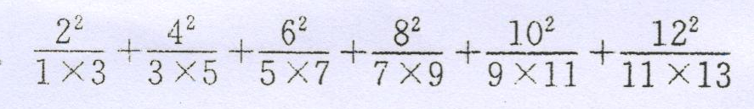
25.

- 1+$\frac{1}{1+2}$+$\frac{1}{1+2+3}$+$\frac{1}{1+2+3+4}$+…+$\frac{1}{1+2+3+⋅+\text{100}}$

五、解答题。
27、在学校阅览室里，女生占全室人数的$\frac{1}{3}$。后来又进来4名女生，这时女生和全室人数的比是5：13.阅览室原来有多少人？

28、一项工程，甲单独做需要15天，乙单独做需要10天完成。两人共同做，几天可以完成这项工程的$\frac{1}{2}$？

29、某种商品按定价卖出可得利润960元，若按定价的80%出售，则亏损832元。该种商品的购入价是多少元？

30、一个商场打折销售，规定购买200元以下（包括200元）商品不打折；200元以上500元以下（包括500元）全部打九折；如购买500元以上的商品，500元以内（包括500元）的打九折，超出部分打八折。一个人买了两次，分别用了134元、466元，那么如果他一次购买这些商品的话，可以省多少元？

31. 甲、乙两人同时从两地相向而行，乙的速度是甲的速度的1.5倍，相遇后甲的速度提高了2倍。若两人同时到达目的地，那么相遇后，乙的速度为其原来的多少倍？

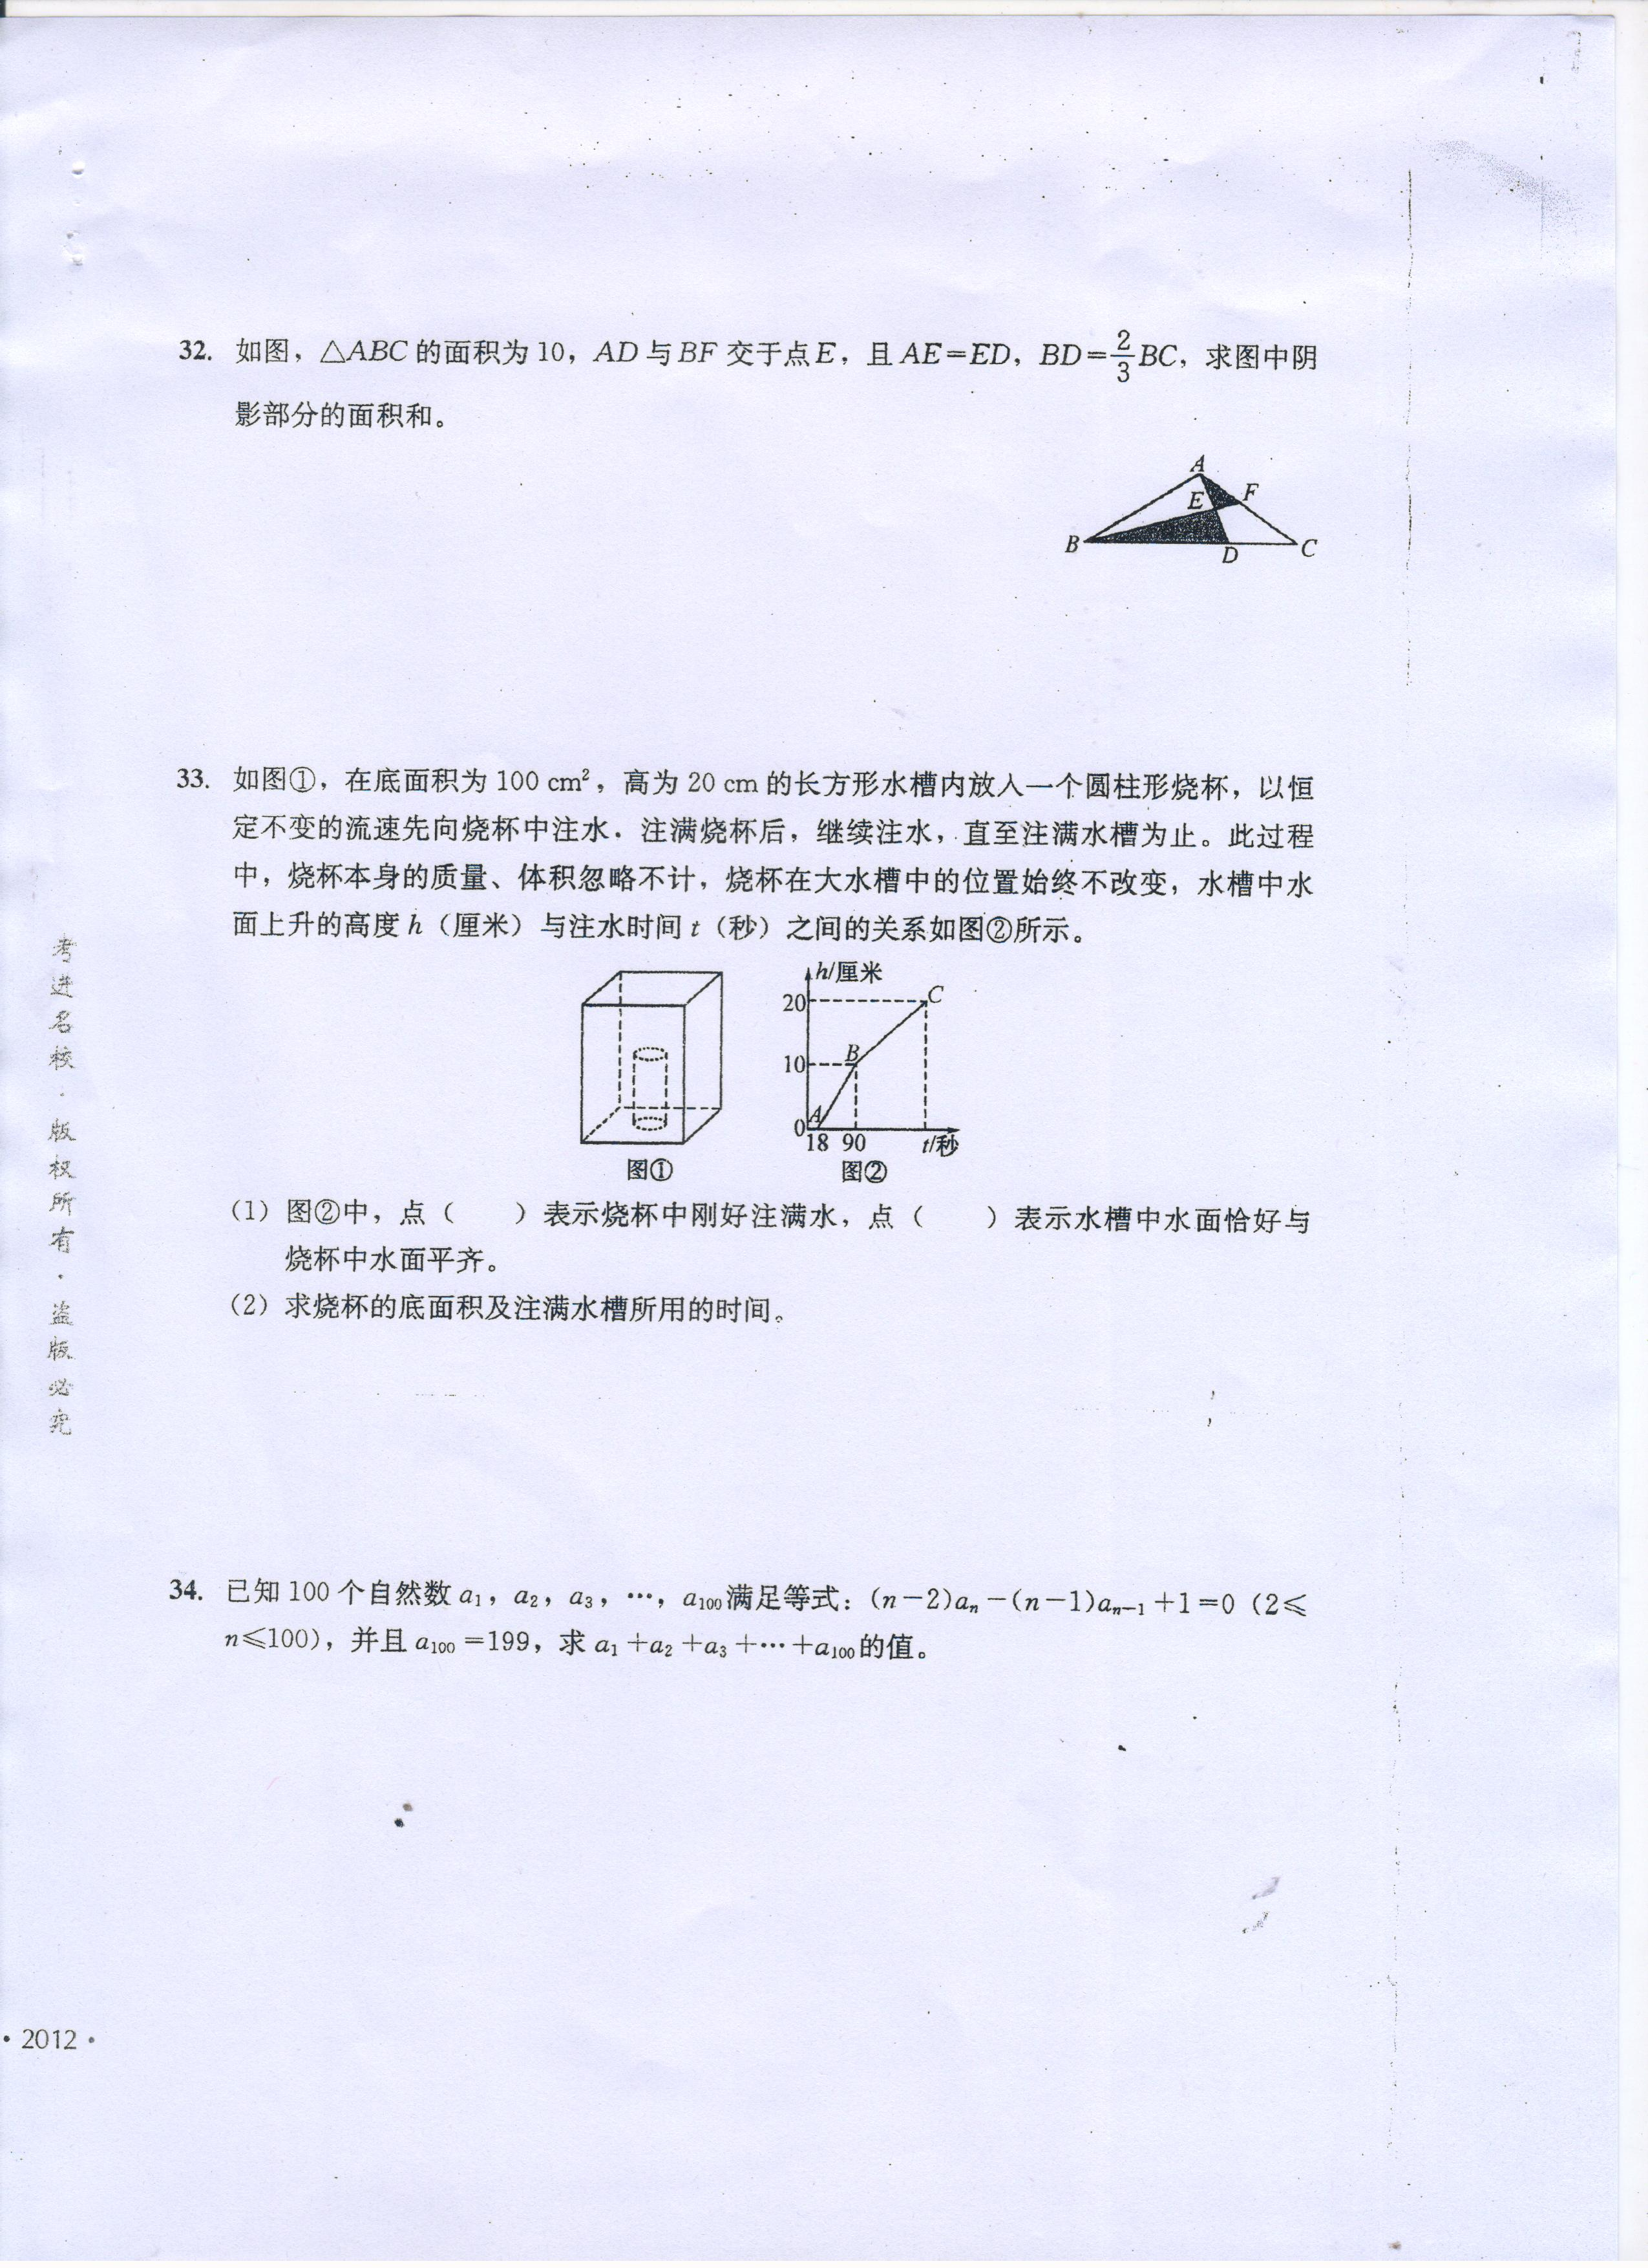
32、如图，三角形ABC的面积为10，AD与BF交于点E，且AE=ED，BD=$\frac{2}{3}$BC，求图中阴影部分的面积和。

33、如图①，在底面积为100平方厘米，高为20厘米的长方形水槽内放一个圆柱形烧杯，以恒定不变的流速先向烧杯中注水，注满烧杯后，继续注水，直至注满水槽为止。此过程中，烧杯本身的质量、体积忽略不计，烧杯在大水槽中的位置始终不改变，水槽中水面上升的高度h（厘米）与注水时间t（秒）之间的关系图如图②所示。

（1）图②中，点（ ）表示烧杯中刚好注满水，点（ ）表示水槽中水面恰好与烧杯中水面平齐。
（2）求烧杯的底面积及注满水槽所用的时间。

34、已知100个自然数a1、a2、a3、…a100满足等式：（n－2）an－（n－1）an-1+1=0（2≤n≤100），并且a100＝199，求a1+a2+a3+…+a100的值。

